Stimulus card model answers:

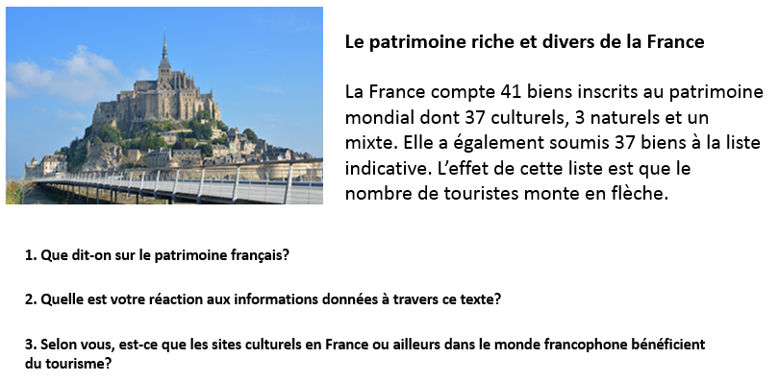

**EXAMINER. Que dit-on sur le patrimoine français?**

STUDENT. La France est un pays avec une histoire riche et une culture diverse. Les Français sont fiers de leur patrimoine, et fêtent l’inscription de 41 sites sur la liste de l’Unesco. Le patrimoine peut être culturel ou naturel.

* What do you notice with the student’s answer?
* What follow up questions could the examiner ask?

**EXAMINER. Quelle est votre réaction aux informations données à travers ce texte?**

STUDENT. Je ne suis pas surprise. Il est clair que ce qui est inclus sur la liste encourage le tourisme, puisque les visiteurs français et étrangers viennent visiter les sites. Cependant je sais que bien que la fréquentation d’un site ait des bienfaits, comme l’amélioration des conditions d’accueil et l’installation de boutiques et de cafés, il existe aussi des inconvénients. Par exemple, la sur-fréquentation peut mener à l’érosion touristique ou à des fermetures comme à la grotte de Lascaux où on a dû construire un deuxième site pour protéger la grotte d’origine. Ce qui est une bonne solution à mon avis.

* highlight the passages which shows the student’s reaction
* Explain how the students is showing the knowledge gained through her study
* What follow up questions could the examiner ask?

**EXAMINER. Selon vous, est-ce que les sites culturels en France ou ailleurs dans le monde francophone bénéficient du tourisme?**

STUDENT. Absolument ! Un site peut bénéficier du tourisme grâce à des projets de restauration ou de modernisation. Les habitants d’une région où se trouve un site peuvent aussi profiter de sa situation car les commerces font plus de chiffre d’affaires. C’est le cas par exemple en Normandie avec le Mont-Saint-Michel qui accueille 3,5 millions de visiteurs chaque année. Ces visiteurs mangent dans les restaurants proches, achètent des souvenirs et logent dans les hôtels ce qui favorise l’économie de la région. En revanche, ce qui est dommage c’est que les villes peuvent changer en conséquence. Dans les petites villes, autour d‘un site fréquenté par les touristes, les magasins traditionnels ferment pour être remplacés par des boutiques de souvenirs: cela explique souvent le déménagement des habitants et la montée des prix de l’immobilier.

* highlight the passages which shows the student’s personal opinions
* How does the student justify her points of view
* Explain how the student is showing the knowledge gained through her study
* Explain how the student demonstrate knowledge beyond the specific focus of the card
* What follow up questions could the examiner ask?